Мастер-класс
«Бычок»-символ наступающего года - новогодняя игрушка из фетра.
Подбор материала, приёмы и способы изготовления.
Бортникова А.М
Педагог дополнительного образования
МОБУ ДО ДДТ
г.Минусинск

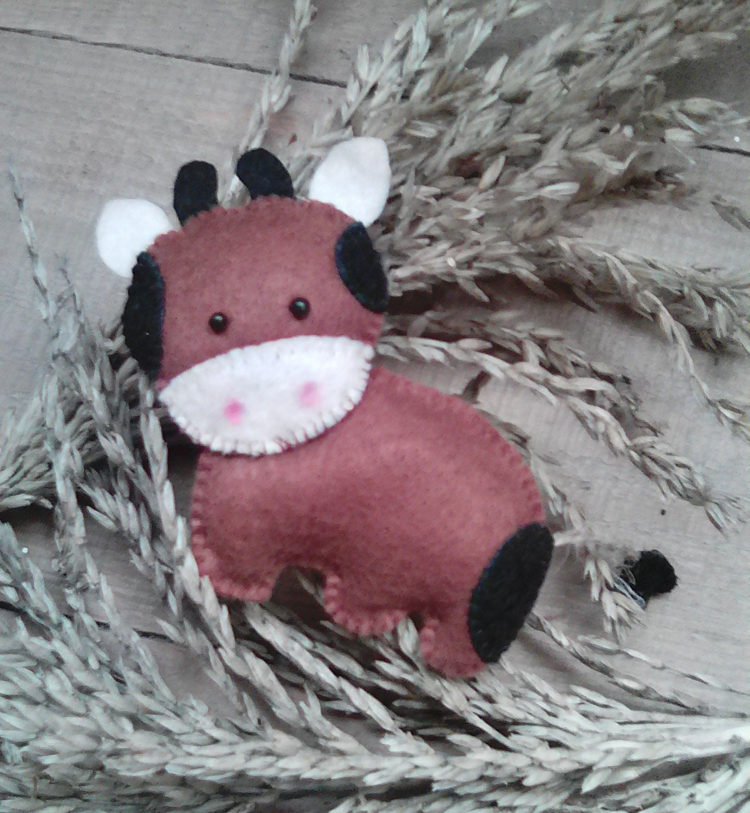

Как выбрать фетр для новогодней поделки? Фетр – это нетканый материал, который получают методом валяния из пуха кроликов, зайцев, коз, шерсти овец или синтетических волокон (полиэстера, акрила). В продаже чаще всего этот материал продается в виде листов формата А4, реже на метраж. В зависимости от состава фетр бывает: шерстяной – полностью натуральный материал, поэтому и самый дорогой, хоть и имеет свои недостатки: дает усадку и может покрываться катышками; полушерстяной – имеет в своем составе вискозу, которая делает его более гладким, мягким и пластичным, но со временем и он может потерять форму и разлохматиться; синтетический или эко-фетр – самый доступный материал по цене с приемлемым качеством. В зависимости от плотности различают: мягкий фетр – подходит для пошива объемных изделий, милых игрушек, украшений и заколок для волос; материал толщиной 1-1,2 мм – напоминает бумагу и подходит для изготовления мелких деталей оформления, создания книжек-развивашек, обложек для блокнотиков, дневников и книг, аксессуаров для волос; жесткий фетр 2-3 мм – из него можно легко изготовить сумку, корзинку, чехол на ноутбук или планшет, сделать брошь. Кроме этого в продаже можно встретить не только яркие однотонные листы, но и материал с принтом (готовым или отпечатанным под заказ), с блестками (глиттером), которые не осыпаются и придадут работе праздничный вид, а также американский шерстяной фетр с текстурой меланж.
Как сшивать детали: используемые швы Швы на таких игрушках – это не просто способ скрепить детали, а дополнительный декоративный элемент, шов «через край» с наклоном влево или вправо – для сшивания двух деталей, важно следить, чтобы наклон по периметру всей детали был в одну сторону; петельный или обметочный шов и его разновидности – прочно и аккуратно соединят детали быка, дополнительно украсив его.
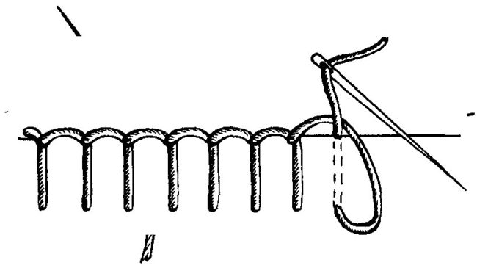 Сшивая игрушку своими руками любым выбранным швом, нужно следить, чтобы расстояние между стежками и их длина были одинаковыми, иначе работа будет выглядеть неопрятно. Для объемных поделок обязательно перед тем, как полностью сшить две детали, нужно оставить небольшое отверстие, через которое бык будет наполнен холлофайбером. Удобно распределять наполнитель внутри карандашом. Смотрите видео: Бык из фетра: выкройки Ниже представлены шаблоны различных вариантов поделок, чтобы Белый Металлический Бык в наступающем году был доволен и принес обладателю такой игрушки удачу и везение. Быка или корову по любому из шаблонов можно сшить самостоятельно. Для этого следует: Распечатать шаблон на бумаге, при необходимости увеличив или уменьшив детали в любом графическом редакторе. Бумажные выкройки вырезать из фетра соответствующего цвета. Сшить детали между собой, набить игрушку наполнителем, сделать глазки, ротик, носик и бык готов. Бык из фетра своими руками: выкройки на Новый год 2021

Нам понадобится:
ножници
выкройка (бычка)
нитки
иголка
фетр ( цвет по желанию)
синтепух или холлофайбер
гелевая ручка (для перевода выкройки)

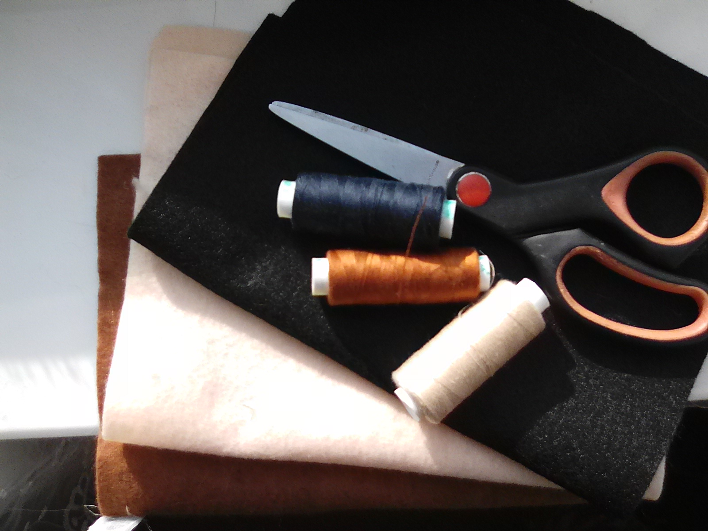

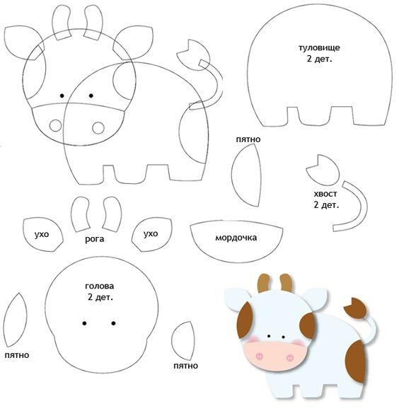

Вырезаем детали выкройки

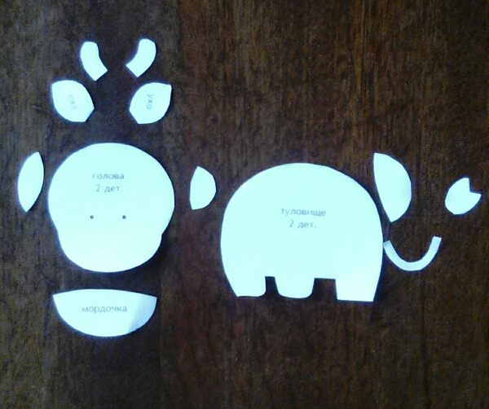

Переводим детали на фетр

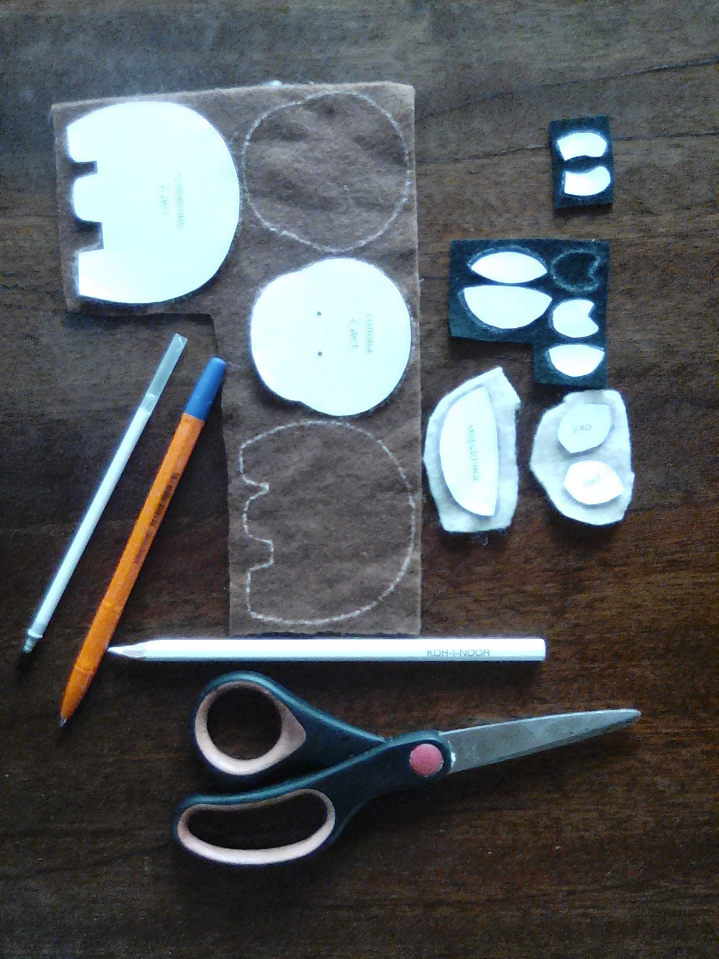
Собираем детали, подкалываем иголочками, пришиваем.

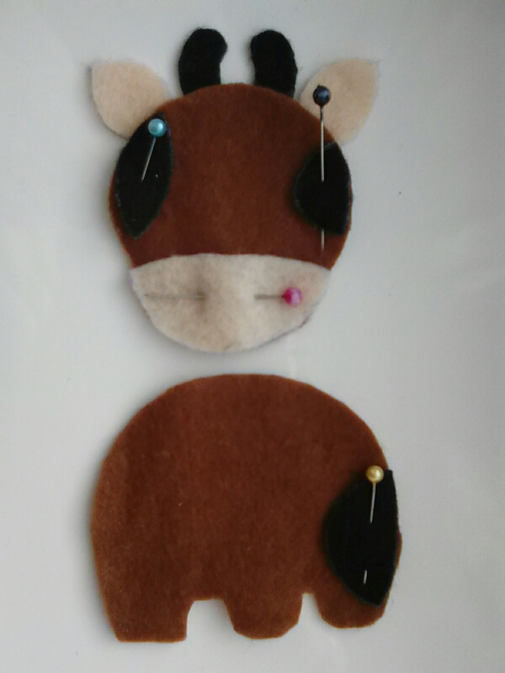
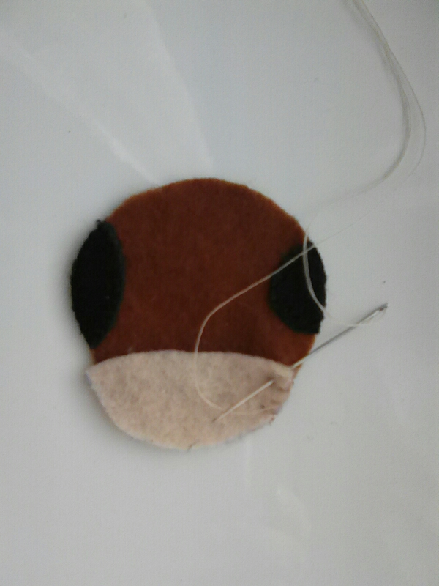
Соединяем и сшиваем две детали головы и туловища, наполняем синтепухом или холлофайбером.

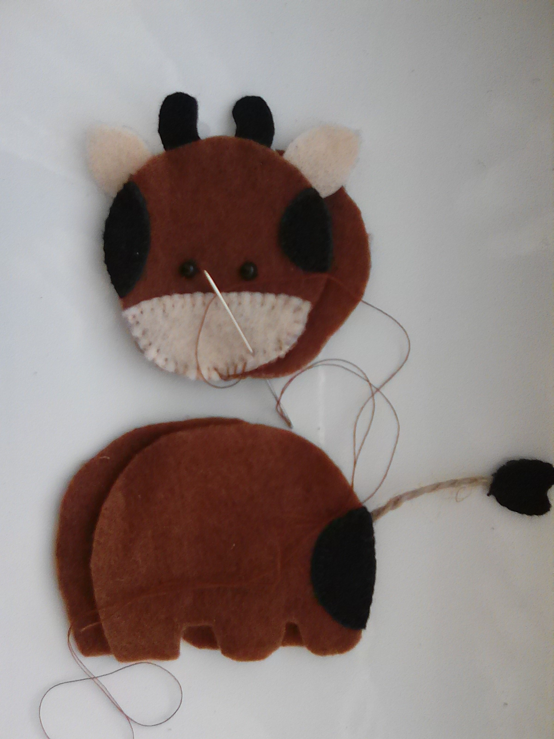
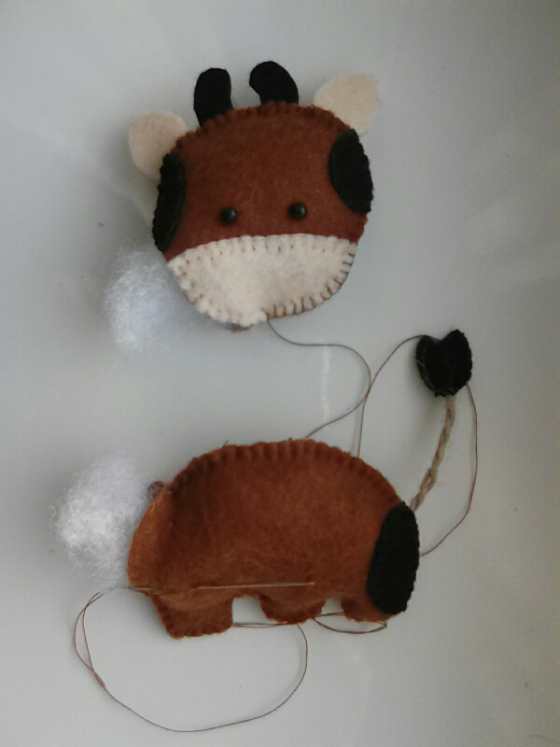
Сшиваем голову и туловище.

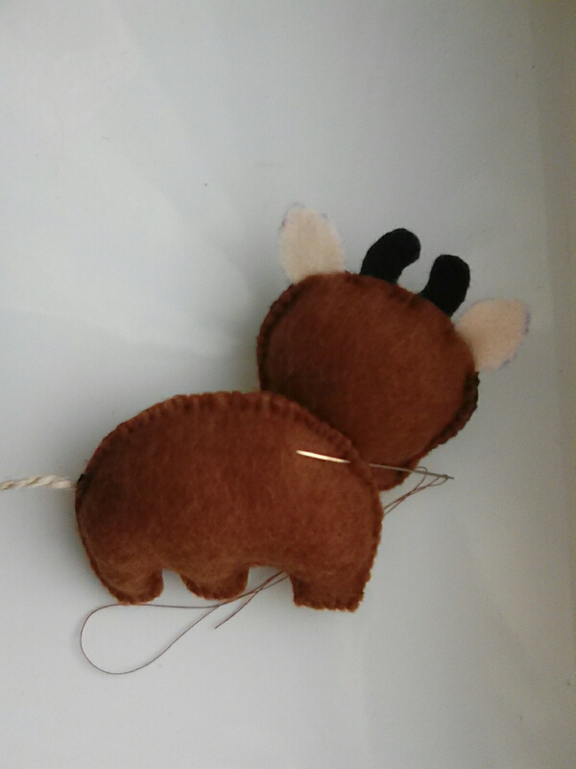

Бычок готов.

